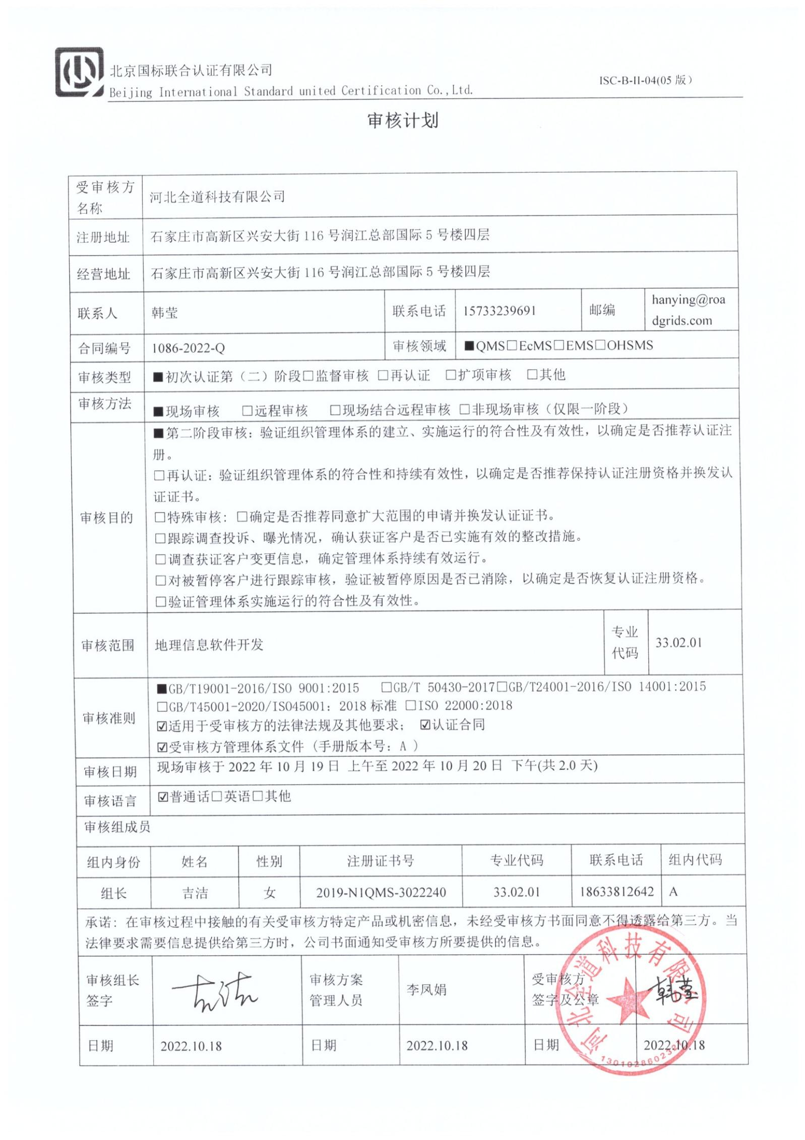审核计划
受审核方名称 | 河北全道科技有限公司
注册地址 | 石家庄市高新区兴安大街116号润江总部国际5号楼四层
经营地址 | 石家庄市高新区兴安大街116号润江总部国际5号楼四层
联系人 | 韩莹 |  |  | 联系电话 |  | 15733239691 |  |  | 邮编 |  |  | hanying@roadgrids.com
合同编号 | 1086-2022-Q |  |  | 审核领域 |  | ■QMS□EcMS□EMS□OHSMS
审核类型 | ■初次认证第（二）阶段□监督审核 □再认证 □扩项审核 □其他
审核方法 | ■现场审核 □远程审核 □现场结合远程审核 □非现场审核（仅限一阶段）
审核目的 | ■第二阶段审核：验证组织管理体系的建立、实施运行的符合性及有效性，以确定是否推荐认证注册。  □再认证：验证组织管理体系的符合性和持续有效性，以确定是否推荐保持认证注册资格并换发认证证书。  □特殊审核: □确定是否推荐同意扩大范围的申请并换发认证证书。  □跟踪调查投诉、曝光情况，确认获证客户是否已实施有效的整改措施。  □调查获证客户变更信息，确定管理体系持续有效运行。  □对被暂停客户进行跟踪审核，验证被暂停原因是否已消除，以确定是否恢复认证注册资格。  □验证管理体系实施运行的符合性及有效性。
审核范围 | 地理信息软件开发 |  |  |  |  |  |  |  |  | 专业  代码 |  | 33.02.01
审核准则 | ■GB/T19001-2016/ISO 9001:2015 □GB/T 50430-2017□GB/T24001-2016/ISO 14001:2015  □GB/T45001-2020/ISO45001：2018标准 □ISO 22000:2018  ☑适用于受审核方的法律法规及其他要求； ☑认证合同  ☑受审核方管理体系文件 (手册版本号：A )
审核日期 | 现场审核于2022年10月19日 上午至2022年10月20日 下午(共2.0天)
审核语言 | ☑普通话□英语□其他
审核组成员
组内身份 | 姓名 | 性别 | 注册证书号 |  |  | 专业代码 |  | 联系电话 |  |  |  |  | 组内代码
组长 | 吉洁 | 女 | 2019-N1QMS-3022240 |  |  | 33.02.01 |  | 18633812642 |  |  |  |  | A
承诺: 在审核过程中接触的有关受审核方特定产品或机密信息，未经受审核方书面同意不得透露给第三方。当法律要求需要信息提供给第三方时，公司书面通知受审核方所要提供的信息。
审核组长  签字 |  |  | 审核方案  管理人员 |  | 李凤娟 |  | 受审核方  签字及公章
日期 | 2022.10.18 |  | 日期 |  | 2022.10.18 |  | 日期 |  |  |  | 2022.10.18

审核日程安排
日期 | 时间 | 受审核部门、场所及审核内容 | 审核人员
2022.10.19 | 8:30-9:00 | 首次会议（管理层） | A
 | 9:00-12:00 | 管理层：*企业相关资质情况、顾客的投诉、质量监督抽查情况、一阶段不符合的验证等；组织及其环境；相关方的需求和希望；管理体系的范围；管理体系及其过程；领导作用和承诺；以顾客为关注焦点；管理方针；组织的岗位、职责权限；应对风险和机会的策划；目标和实现计划；变更的策划；资源提供；沟通、参与、协商；合规性评价；监视和测量总则；管理评审；总则；持续改进  4.1/4.2/4.3/4.4/5.1.1/5.1.2/5.2/5.3/6.1/6.2/6.3/7.1/9.1.1/9.3/10.1/10.3 | A
 | 12:30-17:00 | 综合部：组织的岗位、职责权限；目标；人员；知识；能力、培训；意识；沟通；文件化信息；产品和服务要求；外部提供的过程、产品和服务的控制；顾客满意度；内部审核；不合格和纠正措施控制  5.3/6.2/7.1.2/7.1.6//7.2/7.3/7.4/7.5/8.2/8.4/9.1.2/9.2/10.2 | A
2022.10.20 | 8:00-16:00 | 研发部：组织的岗位、职责权限；目标；基础设施；运行环境；监视和测量资源；运行的策划和控制；产品和服务的设计和开发；生产和服务提供的控制；标识和可追溯性；产品防护；变更的控制；产品和服务的放行；不合格输出的控制顾客或外部供方财产；交付后的活动；  5.3/6.2/7.1.3/7.1.4/7.1.5/8.1/8.3/8.5/8.6/8.7 | A
 | 16:00-16:30 | 末次会议（管理层） | A
注 | 12:00-12:30 | 午休时间

